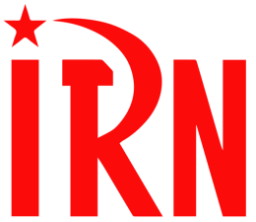
International Red Newsletter

以色列警方关闭共产党海法支部，阻挠巴勒斯坦电影放映 1
科威特进步运动声援也门人民 5
科威特进步运动声援黎巴嫩人民 7
奥地利劳动党纪念民主德国成立75周年的声明 9
柏林墙倒塌几十年后，冷战胜利者仍在蹂躏东德 13

2024年第21期
2024年11月5日
重要声明
本刊指定发布渠道为邮件推送和网站IRN.red，目前未参与任何社交平台账号的运营与活动。
允许在互联网上转载、复制、传播本刊内容，无需授权。转载时建议注明出处：IRN.red

订阅方式
以下三种方式，选择一种即可：
1.扫描二维码填写您的邮箱

（如无法提交，请在空白处点击再试）
2.进入以下链接填写您的邮箱
https://cloud.seatable.cn/dtable/forms/ff203a21-e739-4321-bb63-3d9665873695/
3.用您的邮箱发送“订阅”至irn3000@outlook.com

以色列警方关闭共产党海法支部，阻挠巴勒斯坦电影放映
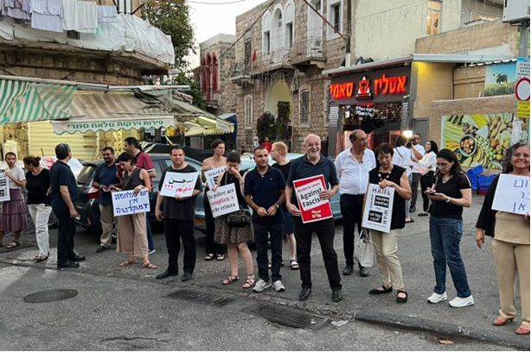
来源：以色列共产党网站
日期：2024年8月28日
题图：2024年8月26日晚间，抗议者在以色列共产党海法支部门前示威，反对警方禁止放映电影《杰宁的胚胎》。
链接：https://maki.org.il/en/?p=32090
8月26日星期一夜间，警方暂时关闭了以色列共产党（Communist Party of Israel (CPI)）的海法（Haifa）支部，来阻止穆罕默德·巴克里（Mohammad Bakri）导演的电影《杰宁的胚胎》（Janin Jenin）按原计划放映。在此之后，以色列阿拉伯少数民族权利法律中心（Legal Center for Arab Minority Rights in Israel (Adalah)）于8月27日向以色列总检察长加利·巴哈拉夫-米亚拉（Gali Baharav-Miara）递交了紧急信件。
以色列阿拉伯少数民族权利法律中心要求总检察长立即进行干预，阻止警方对以色列共产党施加政治迫害。这封信是以里姆·哈桑（Reem Hazan）的名义发出的，她是以色列共产党海法地区的书记。在此之前，警方已就电影放映计划问题两次对她进行传唤问讯。按照计划，这场电影放映活动将为“想想加沙”（#Think_about_Gaza）运动筹款：在活动中，将筹集给运动的捐款并放映该电影，还将开展与巴克里的对谈。
杰宁难民营近年来屡遭打击。在此背景下，《杰宁的胚胎》包含了对该地难民营居民的访谈。这部影片延续了巴克里的一部更早的纪录片《杰宁，杰宁》（Jenin, Jenin）。该纪录片发布于22年前，尖锐地批评了第二次大起义（Second Intifada）背景下以色列在杰宁犯下的严重侵犯人权的罪行。
2021年出现了极其严厉的政治镇压行动：根据影片中出现的士兵们指控，以色列最高法院判定巴克里诽谤罪成立。法院禁止《杰宁，杰宁》在以色列放映，命令巴克里向士兵们做出赔偿。
在前一天晚上，警方对里姆·哈桑进行了调查。在活动当天，警方又对她进行了传唤问讯。在第一次问讯中，哈桑澄清说计划放映的电影不是巴克里的《杰宁，杰宁》，而是一部新的电影。然而，在活动开始大约半小时前，警察局官员发布了行政命令，要求关闭这个支部，理由是自己收到了保密情报等信息，说这个活动可能“危害公共秩序”。
以色列阿拉伯少数民族权利法律中心的律师哈迪尔·阿布·萨利赫（Hadeel Abu Salih）也出席了警方对哈桑的问讯。她在信件中说，警方的命令是不合法的，因为它侵犯了政治表达权，侵犯了活动家和活动参与者的自由结社权，也侵犯了导演本人的创作和表达权。法律中心还指出，以色列共产党已经决定将被取消的放映会改到2024年9月9日在海法支部举行。因此，法律中心要求总检察长向海法警方下达指令，不能再次阻挠这场活动，不能再做出任何侵犯公民和居民的表达自由和政治结社自由的行为。
值得注意的是，法律中心曾多次就警方骚扰和侵犯以色列共产党拿撒勒（Nazareth）支部的问题，与总检察长进行过接触。这些事件包括搜查、没收标语和红旗、毁坏建筑外墙上包含巴勒斯坦旗帜的绘画。法律中心尚未得到总检察长的回应，而警方调查部告诉法律中心说该部门不会对这些事件展开调查。
这是海法警方又一次压制表达自由和结社自由。几个月来，海法警方系统性地禁止阿拉伯人-巴勒斯坦人的示威、禁止展示巴勒斯坦旗帜、禁止打出反对加沙战争的抗议口号。仅在最近三个月中，就有50余名抗议者因各种违法指控而被逮捕。通常而言，在被逮捕后，被拘留者都会被释放，有时法院甚至会将事端提交给警方调查部处理，因为被拘留者遭到了严重的暴力。
根据法律中心的律师哈迪德·阿布·萨利赫的说法，“据我们所知，自从军事统治结束后，警方还从未下令关停某个以色列政党的支部。警方正在系统性地滥用权力，实行政治迫害、压制以色列的巴勒斯坦公民。关于这个问题，我们曾不断地向以色列有关部门发出警告。自极右翼种族主义部长本-格维尔（Ben-Gvir）上任以来，这种滥用权力的行为大幅增长。警方开展了一场运动，压制人们对以色列的残酷加沙战争的正当批评，为了震慑和惩罚而无端逮捕了几百人。尽管如此，国家检察官办公室和总检察长不仅未能对这场禁言和恐吓的运动有所作为，反而在某些情况下积极支持警方继续开展这场运动。”

科威特进步运动声援也门人民

来源：共产党和工人党国际会议“团结网”（SolidNet）
日期：2024年7月21日
链接：http://solidnet.org/article/Kuwaiti-PM-We-stand-in-solidarity-with-Yemen-against-Zionist-aggression/
科威特进步运动（Kuwaiti Progressive Movement）：我们站在也门一边，反对犹太复国主义的侵略……并呼吁在与敌人及其盟友的持续战斗中进一步团结一致。
为了可怜地试图阻止也门对加沙前线的支持，犹太复国主义敌人公然袭击了也门的荷台达（Hodeidah）港。
这一侵略导致许多也门平民牺牲，数十人受伤，并造成重大物质损失。
犹太复国主义针对也门的侵略，只不过是这个被种植到我们阿拉伯土地（即巴勒斯坦）上的犹太复国主义实体的犯罪本质的反映。作为西方帝国主义的前进基地，犹太复国主义实体的作用是分裂该地区、削弱其力量、掠夺其财富、加强对各国的控制并使人民屈服。
报告显示，这种侵略是由西方帝国主义所协调并由欧美国家所领导的，而一些致力于（与以色列关系）正常化的阿拉伯国家也参与了合谋。科威特进步运动对这一点表示谴责。我们认为，敌人急于对加沙、黎巴嫩，以及最新对也门发动侵略，证明了其内部危机的加剧，特别是在“阿克萨洪水行动”破坏了其平衡之后。这些反复而粗暴的军事决定只能反映以色列国内深刻的政治、社会和安全危机。
我们阿拉伯民族正处于权力动态发生重大转变的关键阶段，这一现实情况要求每个人都团结起来，反对犹太复国主义敌人及其帝国主义支持者和共犯。
最后，我们对也门兄弟人民致以声援，感谢他们在支持巴勒斯坦兄弟人民方面的重要作用，哀悼正义的烈士，并祝愿伤者早日康复。

2024年7月21日

科威特进步运动声援黎巴嫩人民
来源：共产党和工人党国际会议“团结网”（SolidNet）
日期：2024年7月28日
链接：http://solidnet.org/article/Kuwaiti-PM-Solidarity-with-Lebanon-and-its-people-and-its-resistance-against-the-Zionist-aggressive-escalation/
自从西方帝国主义将犹太复国主义实体种植在我们的阿拉伯土地（即巴勒斯坦）上以来，黎巴嫩就一直遭受着犹太复国主义的攻击和屠杀，更不用说以色列在1982年对贝鲁特的占领，以及对黎巴嫩南部的占领。直到2000年，抵抗运动才解放了黎巴嫩南部的大部分地区，而舍巴农场（Shab'a farms）的一些村庄仍处在以色列的占领下。之后在2006年，犹太复国主义者又对黎巴嫩发动了广泛的侵略，不是因为存在边界争端，而是因为犹太复国主义实体的侵略扩张主义性质，因为它在该地区的功能性作用就是为帝国主义国家的利益服务。
自从“阿克萨洪水”和黎巴嫩的抵抗组织支持巴勒斯坦抵抗犹太复国主义对加沙的种族灭绝战争之后，黎巴嫩就成为了冲突的核心地带，成为了犹太复国主义袭击和侵犯的目标。这些袭击致使数百人牺牲和受伤，十多万人流离失所，黎巴嫩边境的村庄化作焦土。
犹太复国主义实体正在准备升级其对黎巴嫩的侵略。它最近宣布，大规模地面行动的准备已经就绪，并威胁要对黎巴嫩进行猛烈的空袭，试图不仅打击黎巴嫩抵抗力量，而且还想摧毁黎巴嫩，推动整个地区走向全面战争。此外，它还试图加剧黎巴嫩国内冲突，以便向抵抗力量施压，试图将它孤立。
现在，犹太复国主义敌人正在利用其占领的戈兰高地上发生的迈季代勒舍姆斯（Majdal Shams）事件[1]来为其对黎巴嫩的侵略行为升级辩护。
在这个困难时期，我们重申与黎巴嫩兄弟人民及其抵抗力量的团结，并呼吁我们的阿拉伯人民及其各解放力量和全世界人民加强对黎巴嫩及其人民和抵抗力量的支持，以对抗犹太复国主义的侵略升级。

2024年7月28日

奥地利劳动党纪念民主德国成立75周年的声明
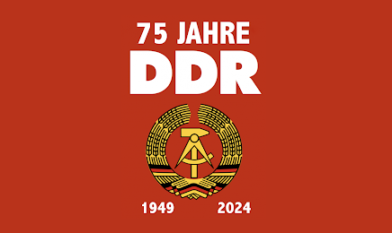
来源：共产党和工人党国际会议“团结网”（SolidNet）
日期：2024年10月8日
链接：http://www.solidnet.org/article/Party-of-Labour-of-Austria-The-GDR-was-a-milestone-in-the-world-revolutionary-process/
德意志民主共和国：世界革命进程的里程碑
德意志民主共和国（German Democratic Republic (GDR)）于1949年10月7日成立。在其成立75周年之际，奥地利劳动党（Party of Labour of Austria (PdA)）中央委员会发表宣言如下：
德意志民主共和国于75年前成立。起初，这一决定是对西方三大同盟国建立德意志联邦共和国的必要回应。通过建立联邦德国，作为占领者的西方大国——美国、英国、法国——为复活德帝国主义打下了基础，虽然这种复活是在美国的监管下进行的。不论在民主德国建立前还是建立后，两个德国的共产主义者们都始终把建立统一的、决不再次发动战争的德国作为目标。
起初，建立民主德国是因为有必要在此前的苏联管辖区内建立独立国家；然而，民主德国很快就发展成为第一个开启社会主义社会建设的德语国家。因为使用着同样的语言，奥地利一代又一代的共产主义者们和民主德国、德国统一社会党（Socialist Unity Party of Germany (SED)）、自由德国青年（Free German Youth (FDJ)）、自由德国工会联合会（DGB (Free German Trade Union Federation)）等政治和社会组织或机构建立了特殊的纽带。奥地利-民主德国友好协会（Austria-GDR Friendship Society）也成功地在远不限于共产主义者圈子的人群中发展起了政治、文化和旅游活动。
奥地利是第二个和民主德国建立外交关系的西方资本主义国家，并在1975年的领事协议中承认了民主德国公民的公民身份。两国之间发展起了活跃的文化、经济和政治交流。奥地利共产党（KPÖ）积极支持民主德国，该党还创办信托企业来与社会主义国家开展贸易，这使得民主德国成为奥地利共和国的重要贸易伙伴和出口市场。当时属奥地利国家所有的奥钢联公司（VOEST-Alpine）参与建设了艾森许滕施塔特（Eisenhüttenstadt）钢铁厂，这在今天仍被视为经济合作的典范。奥地利工业中的众多岗位是依靠与社会主义国家的合作而得到保证的。
这里还应当指出的是，当时的奥地利虽然在政治上属于帝国主义的西方集团，但在很多问题上是能够独立决策的，因此它得以对民主德国和其他社会主义国家采取独立的外交政策。今天，奥地利的外交政策已经彻底服从于欧盟和北约侵略性的、军国主义的外交政策。这种决策的主权在今天的条件下是无法想象的。
民主德国的建设者是那些从帝国主义杀人战争中汲取了教训的反法西斯战士，以及那些基于最坚定的信念，想要创造德国历史上首个不发动战争的国家的人们。
民主德国是一个社会主义国家。在民主德国，共同利益处于中心地位，生产资料、住房和土地的私人所有制基本上被废除。在民主德国，女性权利和男性权利相同，照顾儿童被视为社会责任，宪法保证的工作权在理论和实践中都得到了保障。
民主德国从未能够在“正常”条件下发展。它处于冷战的前线。它必须付出巨额支出来保卫国家和居民的安全，还时刻面临着敌对宣传、间谍活动、技术封锁和破坏行动，本国的货币也无法在国际市场上兑换。
民主德国是经济互助委员会（Council for Mutual Economic Assistance (CMEA)）的重要成员，是国际团结的重要一极。通过政治、外交和情报活动，民主德国为阻止欧洲（核）战争做出了重要贡献。我们认为，各国共产主义者们应当进行公开讨论，不仅讨论民主德国的优点和功绩，而且也要讨论其错误和失败，以便为未来的社会主义社会建设提供经验教训。
然而对我们而言，没有理由与社会主义的敌人、资本主义和帝国主义的辩护士去讨论民主德国的错误，更没有理由因为奥地利共产主义运动始终和这个德国土地上的第一个社会主义国家紧密相连而感到羞愧。这些事情还是留给奥地利共产党及其毫无原则的领导层去做吧！
奥地利劳动党将民主德国的存在视为人类向社会主义和共产主义社会发展的历史进程中的一座里程碑。我们与这个国家及其诸多卓越公民的伟大成就紧密相连。我们确信民主德国将在工人阶级革命运动的历史中占据巩固的地位。

柏林墙倒塌几十年后，冷战胜利者仍在蹂躏东德
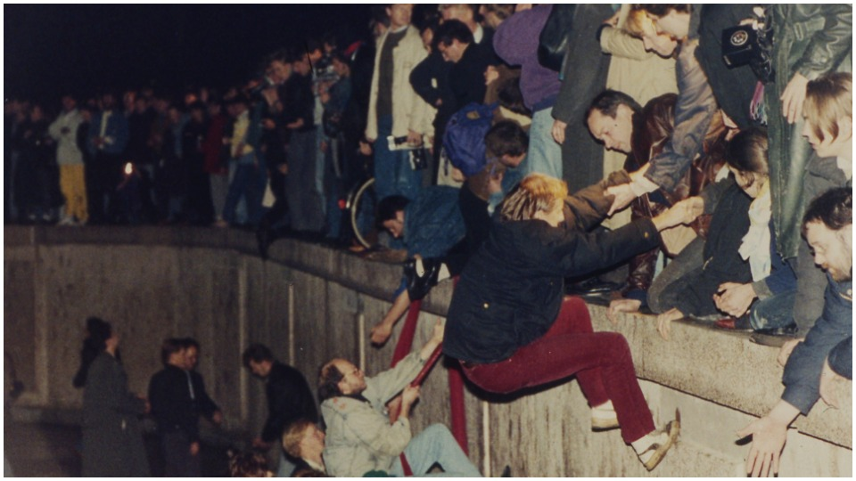
来源：美国共产党“人民世界”网站
日期：2022年11月9日
作者：约翰·沃伊西克（John Wojcik）
题图：1989年11月10日，东柏林人在西柏林人的帮助下爬上柏林墙。
链接：https://peoplesworld.org/article/decades-after-berlin-wall-fell-cold-war-victors-still-trashing-east-germany/
几年前，德国举行了纪念柏林墙倒塌30周年的活动。在媒体的报道中，从美国前国务卿詹姆斯·艾迪生·贝克三世（James A. Baker）到德国总理安格拉·默克尔（Angela Merkel），再到现已去世的苏联前总统米哈伊尔·戈尔巴乔夫（Mikhail Gorbachev）——他们都发表了对于1989年11月9日重要性的评论，都或多或少地庆祝了东德这个前社会主义国家的灭亡。
今年，再一次出现了谴责那个已消失国家的言论。作为一个在德意志民主共和国存在期间经常前往该国，多年来经常参加与该国的友谊和团结活动的人，我在这里要提出一些想法，并希望能够平衡这种庆祝活动。
德意志民主共和国作为旧东德的正式名称，远不止是在周年纪念日这天举行游行来证明资本主义优于社会主义的极权主义道具。早在1961年8月开始修建柏林墙之前，东德就遭遇了困境。
柏林墙倒塌周年纪念日实际上是回顾德国分裂历史的恰当时机。德国的分裂，实际上是由西方资本主义国家的行动导致的，而不是由苏联的政策导致的。
第二次世界大战的欧洲部分以在德国波茨坦达成并签署的协定而告终。苏联、美国、英国和法国是协定的缔约方，这份协议涉及德国的去纳粹化、完全去军事化、主要行业国有化以防止它们落入前纳粹分子之手。德国只是暂时被分成四个占领区，德国西部由美国、英国、法国分区统治，德国东部由苏联统治。位于德国东部的首都柏林也被同样分为四个占领区。
占领者将会共同监督波茨坦协定的执行，其中包括要求逮捕并关押军队内外的所有纳粹党高层成员。
这份协定实际上是苏联的胜利，苏联希望一个中立但统一和平的德国在欧洲土地上发展。在波茨坦的苏联代表团强烈反对美国提出的将德国永久划分为几个独立的工农业国家的提议。
西方国家开始一步步地违反波茨坦协定，首先是向从苏联占领区逃往西部的美国、法国、英国占领区的纳粹分子提供工作和职位。
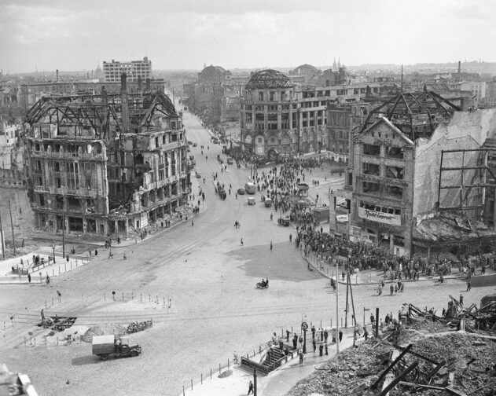
图：柏林波茨坦广场，1949年8月。
之后，他们违反了将德国西部主要行业国有化的协议，并经常将这些产业交给战后失去所有权和控制权的强有力的纳粹分子。
然后他们将德国西部区域纳入投资数十亿美元的马歇尔计划，但这仍然不包括苏联占领区。
他们下一步的行动是发行新货币——法国、英国、美国占领区的德国马克，同样排除了东部地区。
最后，他们把西部的三个占领区统一为德意志联邦共和国，仍然不包括苏联占领区。只是在这些西方国家背弃波茨坦协定并永久分裂德国之后，苏联占领区的政党才联合起来成立德意志民主共和国。从民主德国成立的1949年直到20世纪60年代，民主德国从未关闭西柏林的边境，尽管西柏林是一个完全位于民主德国境内并被西方资本主义国家控制的城市。
为何建墙？
1949年成立伊始，民主德国就面临一个巨大的问题，那就是它只拥有位于东部的贫弱且被战争摧残的三分之一德国领土。同美国为西德重建所注入的资金相比，民主德国在一开始几乎一无所有。
东德迅速将前纳粹分子从有权力和影响力的位置上排除，这一行动在某种程度上增加了另一个不利因素。在各行各业，在战争结束之时，纳粹分子是经营工厂、学校、大企业和几乎所有方面最有经验的人。这些没有在东德被逮捕的纳粹分子以最快的速度逃往西德。
第三个劣势是位于波恩的西德政府和美国对东德施加的强制性经济和政治封锁。在早期这并不是墙，而是西方将东德公民排除出国际会议、科学研讨会、培训课程和体育活动的政策。有一面事实上的墙，剥夺了东德公民参加国际生活并将知识和经验带回家乡的权利。
第四个劣势是，在东德生产的高质量产品被禁止使用它们的驰名商标（比如蔡司光学（Zeiss optical）和麦森瓷器（Meissen porcelain））进行国际销售。
第五个劣势是，波恩政府实际上大力支持美国贸易官员否定东德的“最惠国”贸易地位（在这种地位下，关税支付不高于“最惠国”支付的关税）。尽管美国将这一地位授予了其他社会主义国家，包括波兰和匈牙利，但东德却被拒绝授予“最惠国”地位。这一举动使得东德无法与西德在美国市场上竞争。从东德这个新生的共和国成立的年代，直到今日，美国市场都是世界上最重要的市场。
第六个劣势是，美国中央情报局（CIA）一直努力引诱有效率的政治领导人离开东德。中情局领导人艾伦·杜勒斯（Allen Dulles）一直致力于针对东德的工作。他策划推翻了伊朗、危地马拉和刚果的民选政府，并试图策划推翻古巴的社会主义政府。
杜勒斯的特工曾试图贿赂社会民主党领导人奥托·格罗提渥（Otto Grotewohl），而不是在东德暗杀他。格罗特沃尔将德国东部的社会民主党与共产党合并组建了德国统一社会党（Socialist Unity Party）。他不仅拒绝了特工（的引诱），还成为了东德第一任总理。
第七个劣势是，中情局在20世纪50年代持续采取行动，引诱熟练技术人员、科学家、医学专家及其他人离开东德。现在解密的政府文件反映了其中的许多努力，与对格罗提渥的引诱不同，这些努力非常成功。这些行动尤其扩大了西德和东德之间的经济差距。
随着马歇尔计划以及所有对西德经济增长的扶持（这是东德不可能跟上的），再加上中情局的破坏，东德成立时期的经济遭到了严重打击。
与西德相比，东德第八个劣势是美国为战争所作准备的负面影响。当针对古巴的猪湾入侵失败时，美国总统约翰·F·肯尼迪（John F. Kennedy）会见了苏联总理尼基塔·赫鲁晓夫（Nikita Khrushchev）。
这位苏联领导人向肯尼迪施加压力，使其同意一份全德和平条约来缓解柏林局势，此时柏林到处是美国和苏联的坦克，彼此之间没有任何边界墙来分隔。赫鲁晓夫要求所有苏联和美国军队撤离这座城市。他威胁说，如果美方拒绝全德条约，苏联将与东德缔结自己的和平条约。
与此同时，鹰派在美国大肆活动。肯尼迪要求为五角大楼增加数十亿美元并把武装部队规模扩大到近100万人。防辐射避难所在全美都被建设起来，老旧公寓的地下室都被列入这种“避难所”。美国学生被迫每周（演练）躲在课桌下来为核弹攻击做准备。
在柏林，每个人都非常紧张。德国媒体煽动一种叫做“现在或永不”（now or never）的恐惧。通过柏林边境离开东德的人数，尤其是专家和技术人员的人数不断增加。许多人离开东德，仅仅只是因为他们感觉“在另一边更安全”，或者因为他们害怕“一些事”将要发生。
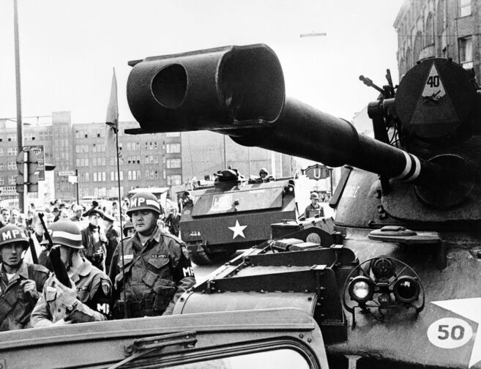
图：柏林街头的美国坦克，1961年8月23日。
另外，东德的第九个劣势是在人才流失基础上日复一日的经济破坏。一个人可以在德国西部用10西德马克兑换70东德马克，这是公开进行的，而且不用惧怕任何后果；这个人可以返回德国东部的家乡并买空杂货店货柜上的几乎所有东西，让东德工人辛辛苦苦赚来的东德马克能够买的物品所剩无几。法定汇率应该是1比1，但是在西部，你经常能遇到1比7甚至更高的汇率。这一切都是为了更好地帮助摧毁东部的经济和士气。
除东德面临的这些劣势和不利因素外，到1960年时，柏林已经成为爆发点，这里的人们能够很容易地想象第三次世界大战的爆发。同样，因为在东西柏林之间没有封闭边界，苏联和美国的坦克在街角上可以以几英寸的距离对峙。（此外，不要忘记资本主义西柏林到处是美国装备和士兵，而它完全位于东德境内，没有边界可以防止美国坦克进入东德或者苏联坦克进入西柏林。）
肯尼迪作为一个务实的政治家，完全了解东德面临的劣势。他在1961年夏天就知道柏林墙即将建成，但他一开始保持沉默，避免发表任何煽动性言论。
肯尼迪被广泛报道曾在谈到柏林墙时说：“这不是一个好的解决方式，但是筑墙比战争好得多。”
但是这种常识没有阻止美国总统发起一场大规模的宣传运动以利用东德关闭西柏林附近边境的行动。它不会告诉世界描述这是在围绕西柏林修建边境墙和检查点，而是描述成封锁和遏制东德全体人民对自由的渴望。
当然，柏林墙建成后的直接影响是提高了东德的安全。
次要影响是，西德鹰派的直接影响力被暂时削弱。前纳粹友好人士康拉德·阿登纳（Conrad Adenauer）被维利·勃兰特（Willy Brandt）取代，他支持两德之间的开放与和平。
但是那些决定在东部击败社会主义并输出资本主义的人从未放弃。对他们来说，新“东方政策”（Ostpolitik）承诺通过其他方式软化“斯大林主义”的经济——通过与他们建立关系，并在民众面前展示可口可乐和西方服装。
围绕西柏林的围墙建成后，东德的生活水平急速提高，而且讽刺的是，文化机会蓬勃发展。随着艺术家、音乐家和电影制作人不再完全关注西方，并且随着一些人放弃前往西方的计划，他们开始将注意力转向发展东德的文化商店。同时，在西方找不到工作的文化人士也被欢迎来到东德演出。
东德早期的艺术（通常由快乐、微笑并充满活力的参与生产的工人统治着）开始被无数个人风格、城市和景观、现代艺术，发生在古巴、中国和其他地方的事情，以及非洲裔美国人的肖像等所取代。[1]
全世界的戏剧电影都在剧院上映。围绕西柏林的边界的关闭增加了一些文化机会，减少了对于表演者跨越边界的表演带来的、早已存在的政治问题的恐惧。
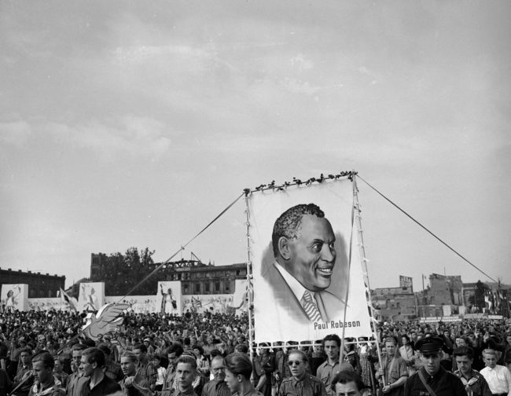
图：东柏林的一群年轻人举着美国非裔歌手保罗·罗伯逊（Paul Robeson）的画像参加游行。
为什么柏林墙必须倒塌？
然而德意志民主共和国最终没能克服在它初生时就面临的许多劣势，也没能战胜西方围绕柏林墙展开的宣传攻势。
为捍卫崇高的反法西斯和社会主义目标（许多东德领导人身上仍然纹着他们在纳粹集中营中的号码纹身），民主德国确实采取了很多让人不满的举措。水泥墙、媒体审查以及对本国人民过于严格的监控——这些都不能成为社会主义的积极举措。
公平地说，东德面临的挑战不仅是外部施加的。恐惧，封闭，有时候是狭隘思想的共同作用，创造了许多内部矛盾。
从1980年到1989年，我担任美国-民主德国友谊委员会（U.S. Committee for Friendship with the GDR）主席。我们的组织努力将两国的文化、教育、政治工作者和来自工人阶级的人们带往对方国家。我们相信不同社会制度的国家之间应该有和平与合作。
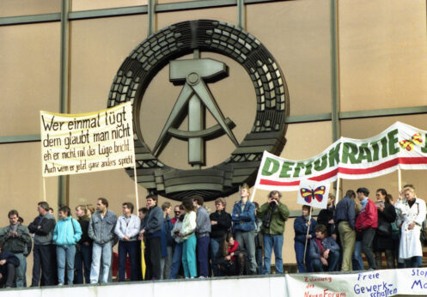
图：1989年11月4日，近百万人在东柏林共和国宫门前集会，要求实行民主改革。
虽然我承认东德的领导人物做出了一些错误而可怕的选择，但我今日仍然坚定地认为他们从未诉诸种族主义、民族沙文主义或地区仇视。直到东德消失之前，他们都支持与每一个被纳粹伤害过的国家和民族以及其他所有国家和民族保持良好关系。
对人民来说，重要的是认识到，与我们美国的领导人不同，东德领导人所领导的国家和制度只能在世界和平、各国相互合作的背景下发展。他们不能也没有从战争中获利。
他们错误地认为，柏林墙建成之后，能够挡住德意志银行、克虏伯和西门子，并保护他们对更美好未来的梦想。历史证明并非如此。柏林墙倒塌后，资本主义又被输出到东德。
在西方，资本主义国家及其在媒体和学术界的喉舌继续诋毁着柏林墙和社会主义——柏林墙所未能保卫的制度。
柏林墙倒塌很久以后，就在几年之前，西柏林房地产行业以城市住房部长安德烈·霍尔姆（Andrej Holm）曾为东柏林“史塔西”（Stasi）[2]这一秘密机构工作为由，将他赶下台。他对住在空置公寓的无家可归者持支持态度。他在柏林墙倒塌之时才19岁，他的“史塔西”生涯能有多广泛？
这并不重要。房地产行业复活了对30多年前倒塌的柏林墙的仇恨，来打倒一个唯一罪行是在统一而“自由”的柏林保护无家可归者的人。
而在德意志民主共和国的首都——33年前柏林墙倒塌之前的柏林——没有无家可归之人。
（本文的早期版本发布于2019年11月8日，以纪念柏林墙倒塌30周年。）

[1] 2024年7月27日，一枚火箭击中以色列占领下的戈兰高地迈季代勒舍姆斯的一处足球场，导致12名叙利亚儿童丧生，以及至少42人受伤。以色列指控黎巴嫩主党进行了这次袭击，但真主党声称其攻击目标是附近的一个军事基地，足球场则是被一枚偏离轨道的以色列“铁穹”防空系统导弹击中。——译注
[1] 参见维克托·格罗斯曼（Victor Grossman）的著作《社会主义叛逆者：从哈佛到卡尔·马克思大街》（A Socialist Defector: From Harvard to Karl-Marx-Allee）第132页，每月评论出版社（Monthly Review Publishers）。——原注
[2] 德意志民主共和国国家安全部。——译注

